Задания на весенние каникулы для учеников 6-х классов
Задание №1.
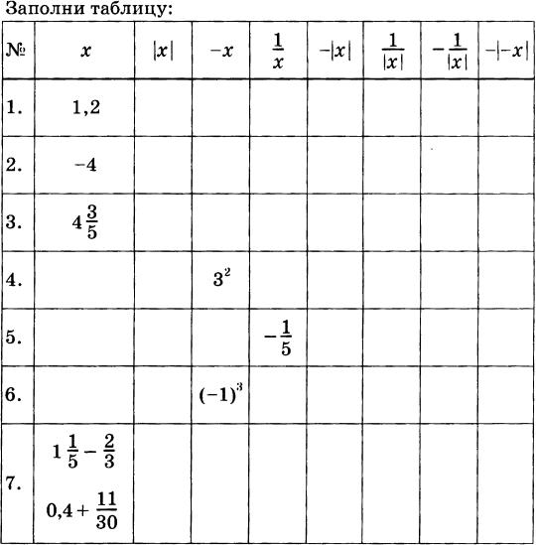
Задание №2.
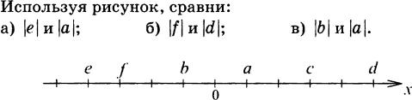
Задание №3.
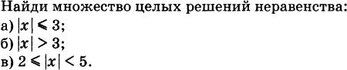
Задание №4.
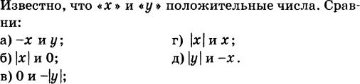

Задание №5.
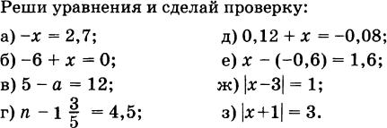
Задание №6.
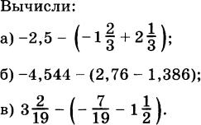
Задание №7.
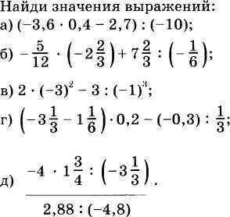
Задание №8.
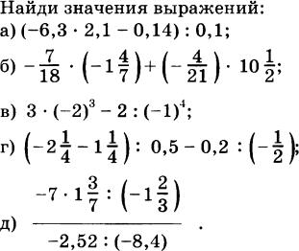

Приятных и полезных весенних каникул.

